Закон – это нормативный акт высшего органа государственной власти, принятый в установленном порядке и обладающий высшей юридической силой.
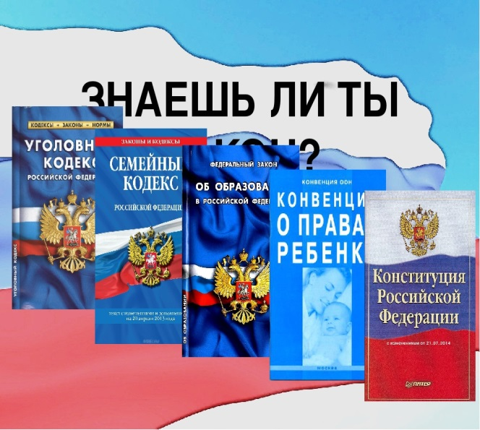
Для чего нужен закон?
Для соблюдения порядка в обществе и взаимоотношениях между людьми.
Несовершеннолетний - лицо, которое, согласно закону страны не достигло совершеннолетнего возраста, т.е. еще не вправе пользоваться определенными гражданскими и политическими правами.
Административное ответственности подлежит лицо, достигшее к моменту совершения административного правонарушения возраста 16 лет (ст. 2.3. КоАП РФ)

Административным правонарушение признается противоправное, виновное действие ( бездействие) физического или юридического лица, за которое установлена административная ответственность. (ст.2.1 Кодекса Российской Федерации от административных правонарушениях).

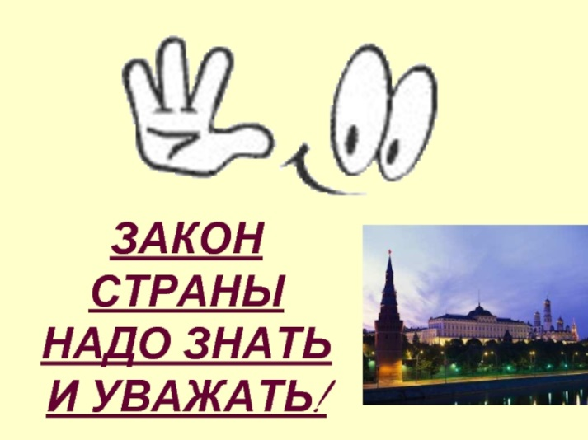
Наиболее часто встречающиеся административные правонарушения, совершаемые несовершеннолетними:
1.Распитие алкогольной и спиртосодержащий продукции, либо потребление наркотических средств или психотропных веществ в общественных местах
2.Появление в общественных местах в состоянии опьянения.
3. Мелкое хулиганство.
4.Мелкое хищение.
5.Уничтожение или повреждение чужого имущества
6.Управление транспортным средством водителем, не имеющим право управления транспортным средством.
7.Появление в общественных местах без маски ( в период пандемии и карантина)
8.Незаконный оборот наркотических средств, психотропных веществ или их аналогов.
- Потребление наркотических средств или психотропных веществ без назначения врача.
Чтобы не нарушать закон ты должен соблюдать следующие правила:
1.Не находиться на улице без сопровождения родителей :
если тебе нет 7 лет (круглосуточно)
от 7 до 14 лет ты должен находиться дома не позднее 21часа до 6 утра
от 14 до 18 лет быть дома с 22 часов до 6 утра

2.Нельзы посещать игровые заведения и ночные клубы.

3.Запрещается распивать спиртные напитки.

4. Запрещается курение табака, употребление курительных смесей и наркотических веществ, занятия токсикоманией.

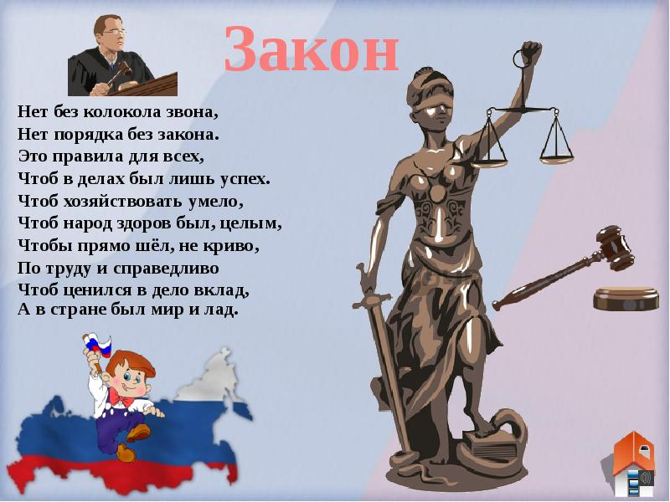

В случае, если ты попал в трудную ситуацию, ты можешь обратиться за помощью:
*Подростковый телефон доверия:
8-800-2000-122
(круглосуточно, звонок бесплатный)

*Комиссия по делам несовершеннолетних Балаковского муниципального района:
32-37-17
*Телефон психологической службы
66-82-17

Подросток и закон

Подготовила: Гостева Надежда Петровна, социальный педагог МАОУ СОШ № 25 г. Балаково Саратовской области

